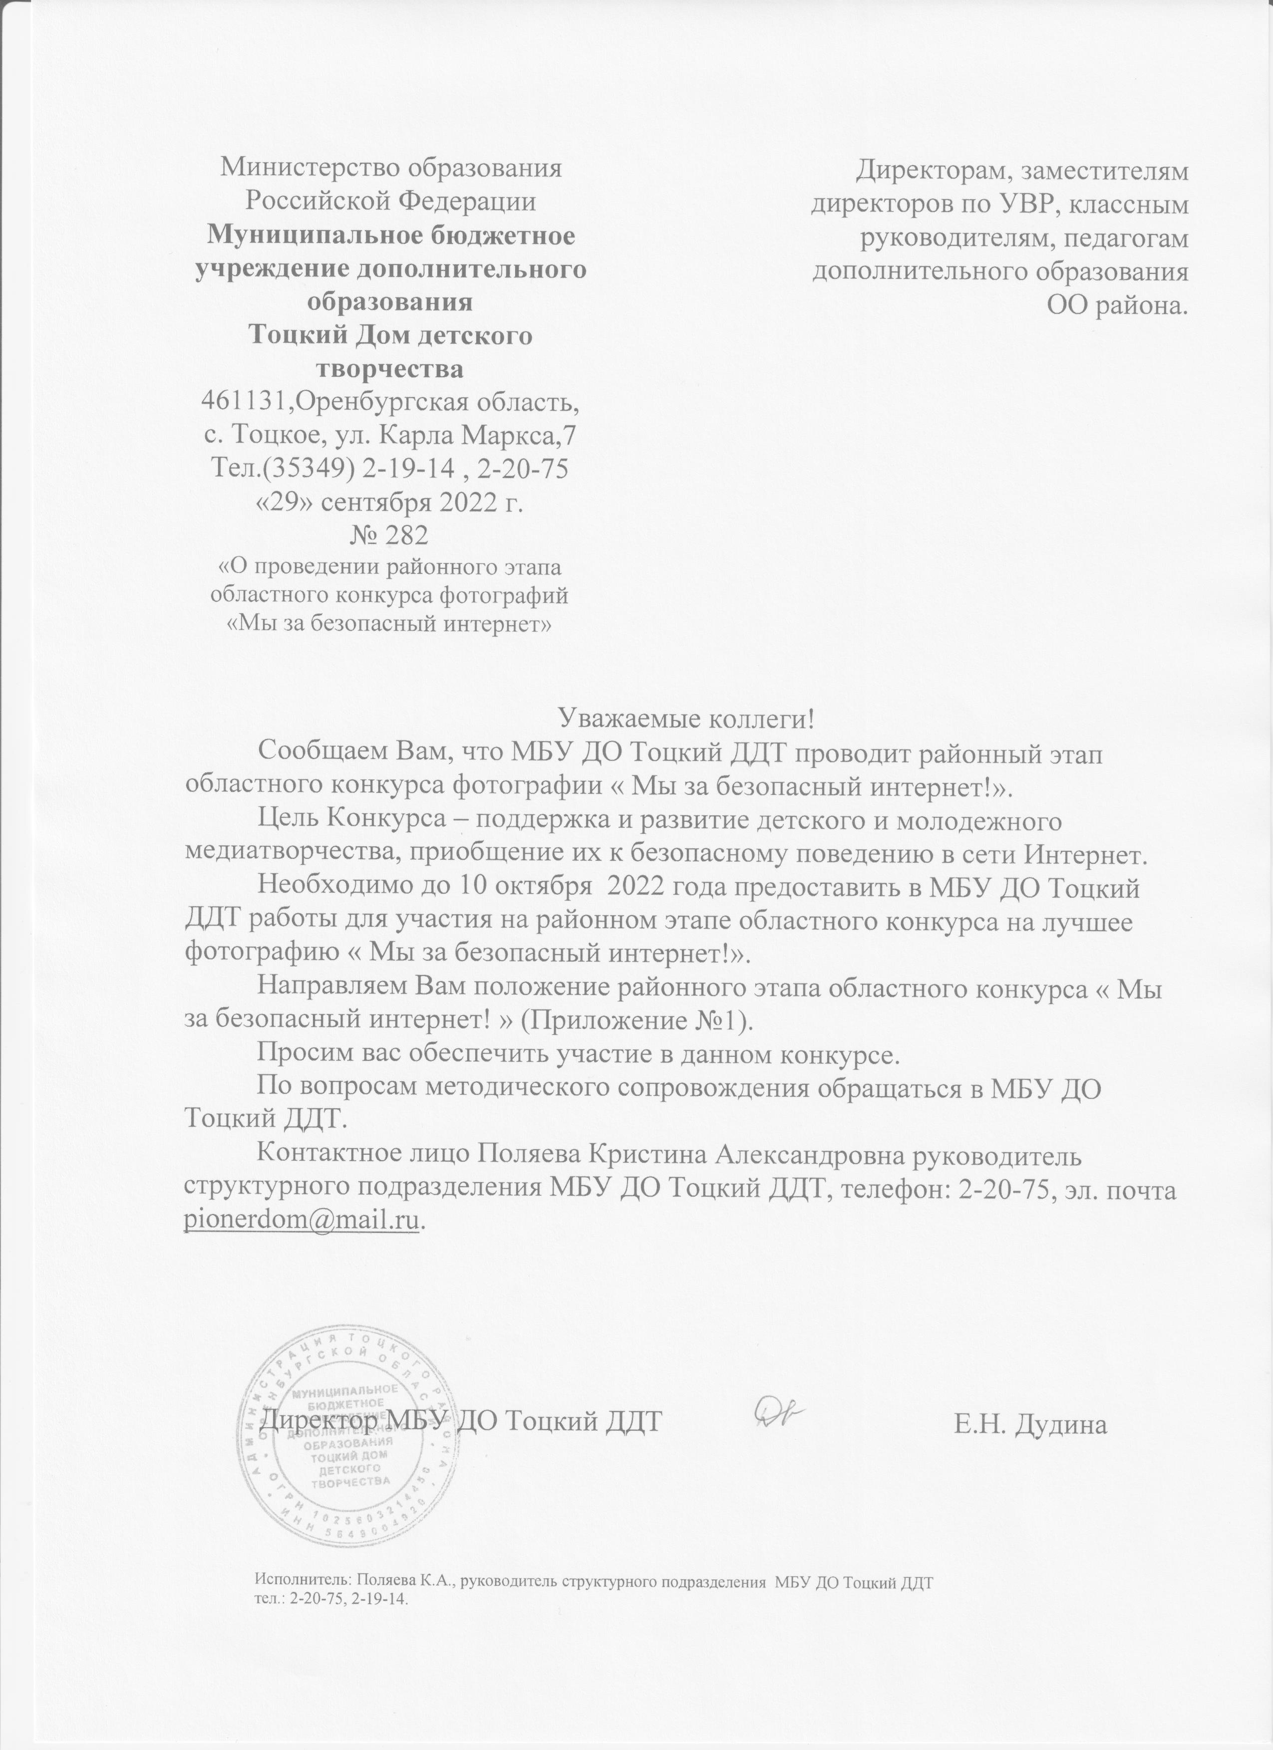

Приложение 1

ПОЛОЖЕНИЕ

об областном конкурсе фотографий

«Мы за безопасный Интернет!»

1. Общие положения
   1. Положение о проведении районного конкурса «Мы за безопасный Интернет» (далее – Конкурс) определяет порядок, требования к участникам, сроки и условия проведения Конкурса.
   2. Конкурс направлен на реализацию Указа Президента Российской Федерации от 7 мая 2018 года №204 «О национальных целях и стратегических задачах Российской Федерации на период до 2024 года», основных положений Федерального закона от 29.12.2012 № 273-ФЗ «Об образовании в Российской Федерации».
   3. Конкурс проводится в целях реализации «Концепции общенациональной системы выявления и развития молодых талантов» (от 03.04.2012 г. Приказ № 827),«Стратегии развития информационного общества в Российской Федерации на 2017 - 2030 годы» (Указ Президента РФ от 9 мая 2017 г. № 203), «Стратегии развития воспитания в Российской Федерации на период до 2025 года» (Распоряжение Правительства РФ от 29 мая 2015 г. № 996-р), федерального проекта «Успех каждого ребенка».

II. Цель и задачи Конкурса

2.1. Цель Конкурса – поддержка и развитие детского и молодежного медиатворчества, приобщение их к безопасному поведению в сети Интернет.

2.2. Задачи Конкурса:

— формирование культуры обращения с информацией в сети Интернет у подростков и молодежи;

— популяризация информации о безопасном обращении с персональными данными в сети Интернет;

— развитие творческой активности и художественных способностей подростков и молодежи;

— развитие способностей по созданию медиапродукта (фотографии).

III. Руководство и организация Конкурса

3.1. Общее руководство Конкурсом районного этапа областного конкурса осуществляет муниципальное бюджетное учреждение дополнительного образования Тоцкий Дом детского творчества (МБУ ДО Тоцкий ДДТ)

3.2. Организационно-экспертную поддержку Конкурсу областного этапа оказывает Ассоциация организаций и граждан по оказанию помощи пропавшим и пострадавшим детям «Национальный мониторинговый центр помощи пропавшим и пострадавшим детям» (далее – Национальный центр) совместно с Ассоциацией участников рынка интернет-индустрии «Лига безопасного интернета».

3.3. Организация и проведение Конкурса возлагается на технический отдел МБУ ДО Тоцкий ДДТ.

IV. Участники Конкурса

4.1. В Конкурсе принимают участие подростки и молодежь по возрастным категориям:

— I категория – 12–16 лет;

— II категория – 17–20 лет.

4.2. Допускается только индивидуальное участие.

.

V. Срок проведения Конкурса

5.1. Сроки проведения Конкурса с 15 сентября по 10 октября 2022 года.

5.2. Подведение итогов 10.10.2022г.

5.3. Работы победителей будут отправлены на областной этап в ГАУДО ООДТДМ им. В.П. Поляничко г. Оренбург.

**5.4. Для участия в Конкурсе необходимо в течение указанного периода зарегистрироваться по ссылке** <https://forms.gle/2L2nEXkZN6UCtMcT7>

5.5. При регистрации несовершеннолетнего участника следует прикрепить ссылку на файлы - Приложения 2, 3.

5.6. При регистрации совершеннолетнего участника следует прикрепить ссылку на файл - Приложение 4.

VI. Содержание Конкурса

6.1. К участию в Конкурсе принимаются фотографии в электронном варианте. Все фотографии, присланные на конкурс, должны иметь фотографические достоинства: техническое исполнение, композиционное построение кадра, освещение, художественность. Допускается обработка фотографии, направляемых на Конкурс, с помощью компьютерных программ (графических редакторов). Разумное применение ретуши, подчеркивающей авторский замысел, допускается.

VII. Технические требования к конкурсным фотографиям

7.1 Формат файла JPEG, размер от 1900 пикселей по длинной стороне, разрешение от 150 dpi, максимальный вес каждого файла должен быть не меньше 500 кб и не больше 5 Мб.

7.2. На конкурс не принимаются:

— фотографии в рамках;

— фотографии с подписями, в том числе с датой и временем съемки;

— фотоколлажи (склейка нескольких кадров);

— изображения, содержащие пропаганду насилия, наркотиков, расовой дискриминации, содержащие нецензурные выражения и другое, запрещенное к распространению законами РФ, фотографии из зоны военных конфликтов, фотографии обнаженной натуры (ню);

— фотографии, скопированные или переснятые из ИНТЕРНЕТА, книг, газет и другой полиграфической продукции.

VIII. Критерии оценки конкурсных работ

8.1 Работы участников Конкурса оцениваются по следующим критериям:

— соответствие требованиям Конкурса;

— развитое самостоятельное композиционное и образное мышление,

— развернутость идеи, позитивная настроенность;

— соответствие содержания теме Конкурса.

IX. Жюри и подведение итогов

9.1. В состав жюри входят:

— ведущий специалист районного отдела образования Саитова Н.Ф.;

— директор МБУ ДО Тоцкого ДДТ, Дудина Е.Н.;

— руководитель структурного подразделения, Поляева К.А.

9.2. Победители Конкурса определяются в каждой возрастной группе и награждаются дипломами I, II, III степени. Дипломы, рассылаются в электронном виде по адресу, указанному участниками при регистрации.

9.3. Итоги Конкурса будут представлены на сайте (<https://domdpish.orbschool.ru/>).

9.4. Все работы будут представлены на сайте МБУ ДО Тоцкий ДДТ в рамках акции «Месяц безопасного Интернета».

X. Координаторы Конкурса

Координаторы:

Поляева Кристина Александровна – руководитель структурного подразделения МБУ ДО Тоцкий ДДТ.

e-mail: pionerdom@mail.ru, тел. 2-20-75.

10.2. Контактная информация:

460006, с.Тоцкое, ул. Карла Маркса д.7, МБУ ДО Тоцкий ДДТ, тел. , e-mail: pionerdom@mail.ru, тел. 2-20-75.

Приложение 2

Заявление о согласии

на обработку персональных данных

Я, (далее – законный представитель) ______________________________________________,

*(ФИО)*

даю свое согласие организаторам областного конкурса фотографий на тему: «Мы за безопасный Интернет!» (ГАУДО ООДТДМ им. В.П. Поляничко) на обработку персональных данных

_____________________________________________________________________________ (*ФИО ребенка)*

на следующих условиях:

1.Организаторы осуществляют обработку персональных данных исключительно в целях организации и проведения областного конкурса фотографий на тему: Мы за безопасный Интернет!».

2.Законный представитель дает согласие на обработку персональных данных*_____________________________________________________(ФИО ребенка),* то есть совершение, в том числе, следующих действий: обработку (включая сбор, систематизацию, накопление, хранение, уточнение (обновление, изменение), использование и размещение), при этом общее описание вышеуказанных способов обработки данных приведено в Федеральном законе от 27.07.2006 № 152-ФЗ, а также на передачу такой информации третьим лицам в случаях, установленных нормативными документами вышестоящих органов и законодательством.

3.Также дает согласие на фото- и видеосъемку с дальнейшим их использованием и размещением на Интернет-ресурсах ООДТДМ им. В. П. Поляничко, СМИ, на передачу фото и видеоматериалы третьим лицам в случаях участия в конкурсах и мероприятиях различного уровня, осуществление любых иных действий, которые необходимы или желаемы для достижения целей, включая (без ограничений) сбор, систематизацию, накопление, хранение, уточнение (обновление, изменение), использование, обезличивание, блокирование, фото и видеоматериалов.

4.Настоящее согласие может быть отозвано в любой момент по соглашению сторон.

5.Законный представитель по письменному запросу имеет право на получение

информации, касающейся обработки его персональных данных (в соответствии с п. 4

ст. 14 Федерального закона от 27.06.2006 № 152-ФЗ).

6. Подтверждаю, что ознакомлен (а) с положениями Федерального закона от 27.07.2006

№ 152-ФЗ «О персональных данных».

«____»______________ 20 г. _________________ ___________________

*Подпись ФИО*

Приложение 3

Согласие родителя (законного представителя)

Я, ________________________________________________________________

(Ф.И.О. родителя/законного представителя)

даю согласие на участие моего ребенка (опекаемого) _____________________

_________________________________________________________________

(Ф.И.О. ребенка (опекаемого))

в____________________________________________________, проходящем

(наименование мероприятия)

в________________________________________________________________

(формат проведения)

с______________________по___________________________202_г.

С положением о___________________________________________________

(наименование мероприятия)

размещенном на сайте ГАУДО ООДТДМ им. В.П. Поляничко (<http://odtdm.ru/>) ознакомлен (а), порядок проведения и правила Конкурса мне понятны.

Я подтверждаю, что решение об участии моего ребенка (опекаемого) принято мною осознанно без какого-либо принуждения, в состоянии полной дееспособности.

______________ _________________

(ДАТА) (ПОДПИСЬ)

Приложение 4

Заявление о согласии

на обработку персональных данных

Я, _____________________________________________________________________________,

*(ФИО)*

даю свое согласие организаторам областного конкурса фотографий на тему: «Мы за безопасный Интернет!» (ГАУДО ООДТДМ им. В.П. Поляничко) на обработку персональных данных на следующих условиях:

1.Организаторы осуществляют обработку персональных данных исключительно в целях организации и проведения областного конкурса фотографий на тему: «Мы за безопасный Интернет!».

2.Даю согласие на обработку персональных данных*___________________________________*

*(ФИО)*

_______________________________________________________________________________________________________________,

(число, месяц, год рождения)

то есть совершение, в том числе, следующих действий: обработку (включая сбор, систематизацию, накопление, хранение, уточнение (обновление, изменение), использование и размещение), при этом общее описание вышеуказанных способов обработки данных приведено в Федеральном законе от 27.07.2006 № 152-ФЗ, а также на передачу такой информации третьим лицам в случаях, установленных нормативными документами вышестоящих органов и законодательством.

3.Также даю согласие на фото- и видеосъемку с дальнейшим их использованием и размещением на Интернет-ресурсах ООДТДМ им. В. П. Поляничко, СМИ, а также на передачу фото и видеоматериалы третьим лицам в случаях участия в конкурсах и мероприятиях различного уровня, осуществление любых иных действий, которые необходимы или желаемы для достижения целей, включая (без ограничений) сбор, систематизацию, накопление, хранение, уточнение (обновление, изменение), использование, обезличивание, блокирование, фото и видеоматериалов.

4.Настоящее согласие может быть отозвано в любой момент по соглашению сторон.

5.Законный представитель по письменному запросу имеет право на получение информации, касающейся обработки его персональных данных (в соответствии с п. 4 ст. 14 Федерального закона от 27.06.2006 № 152-ФЗ).

6.Подтверждаю, что ознакомлен (а) с положениями Федерального закона от 27.07.2006

№ 152-ФЗ «О персональных данных».

«____»______________ 20 г. _________________ ___________________

*Подпись ФИО*